BÀI TẬP KIỂM THỬ
Họ và tên : Nguyễn Đại Dương
Lớp : D18CNPM5
MSV : 23810310319
1. Phân tích logic kiểm tra của chương trình
1.1. Họ tên
Điều kiện :
- Không chứa số
- Không chứa ký tự đặc biệt
- ≥ 3 ký tự
VD: Nguyen123 bị từ chối vì chứa số
1.2. Email
Điều kiện :
- Phải chứa @
- Phải chứa dấu .
VD: abc1@emailcom bị từ chối vì thiếu dấu .
1.3. Số điện thoại
Điều kiện :
- Bắt đầu bằng số 0
- Có 10 chữ số
VD: 1234567890 bị từ chối vì không bắt đầu bằng số 0
1.4. Mật khẩu
Điều kiện :
- ≥ 8 ký tự
- Có chữ in hoa
- Có chữ in thường
- Có số
- Có ký tự đặc biệt
VD: abcd123 bị từ chối vì không có chữ in hoa và không có ký tự đặc biệt
2. Thiết kế Test Case
Test Case 1:
Input: user@.com
Expected: Báo lỗi email
Actual: Đăng ký thành công
Result: BUG
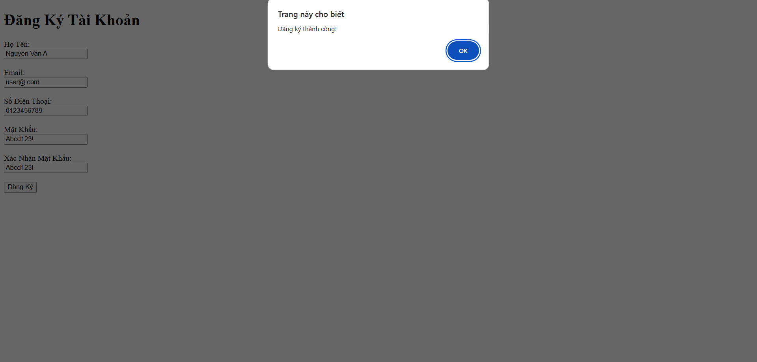

Test Case 2:
Input: @gmail.com
Expected: Báo lỗi email
Actual: Đăng ký thành công
Result: BUG
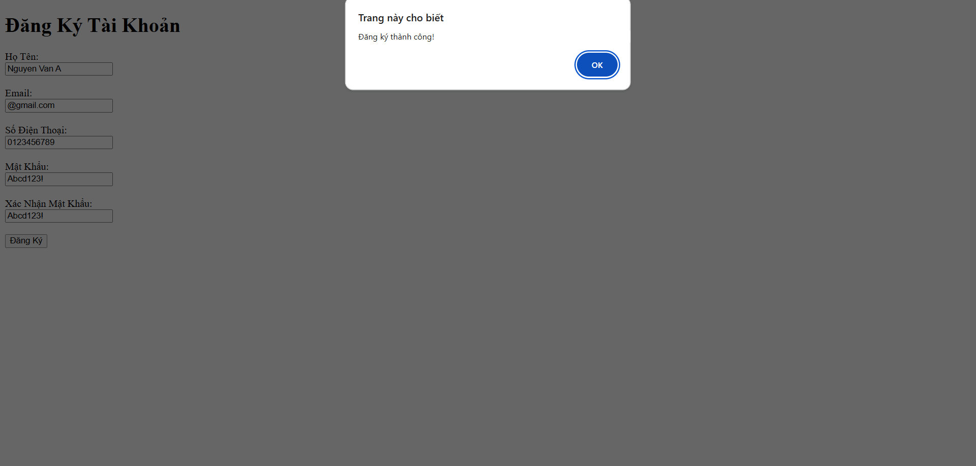

Test Case 3:
Input: user@gmail..com
Expected: Báo lỗi email
Actual: Đăng ký thành công
Result: BUG
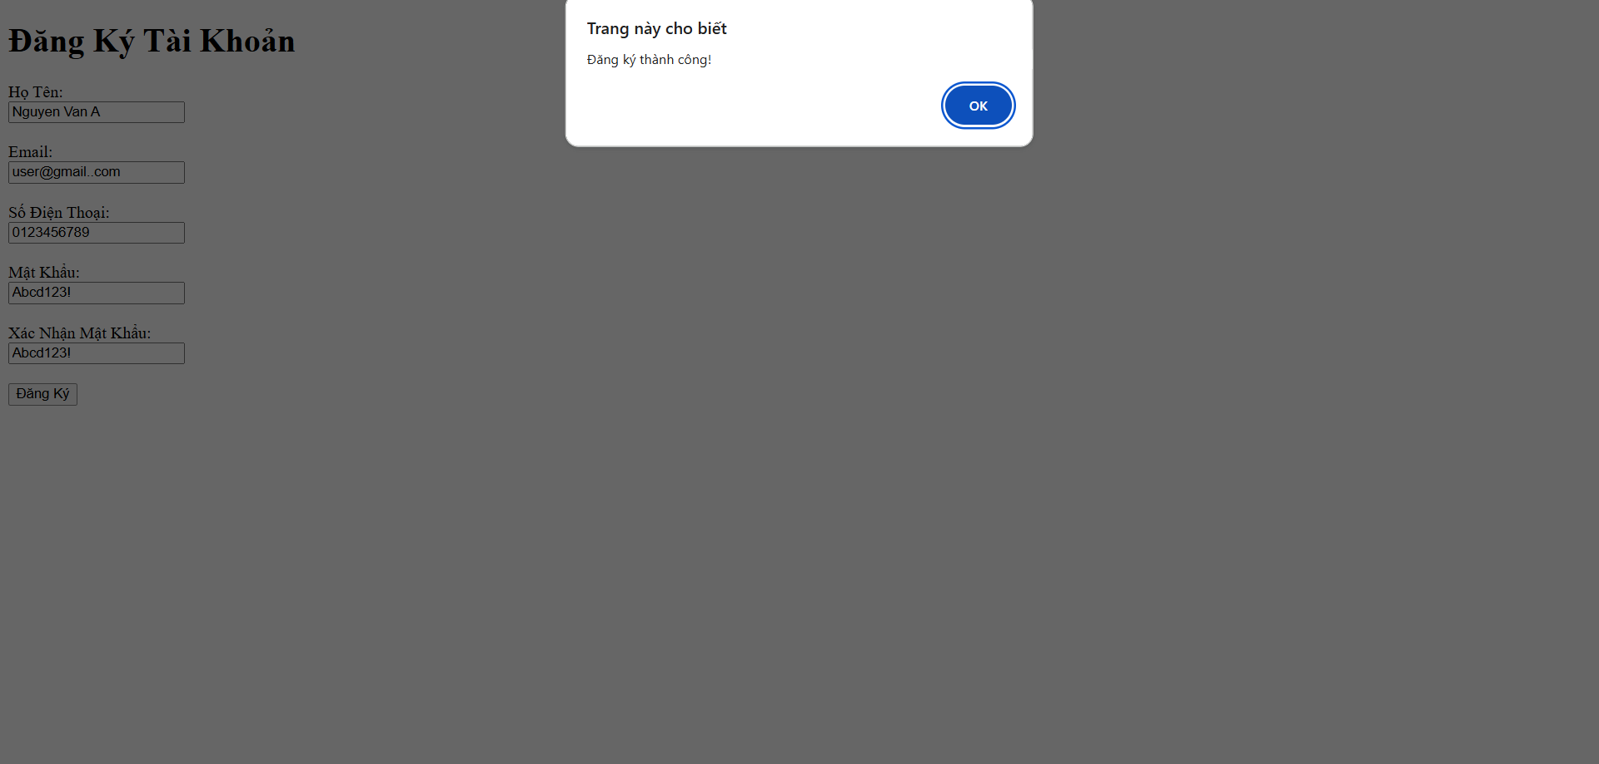

Test Case 4:
Input: Nguyen Van A
Expected: Báo lỗi họ tên
Actual: Đăng ký thành công
Result: BUG
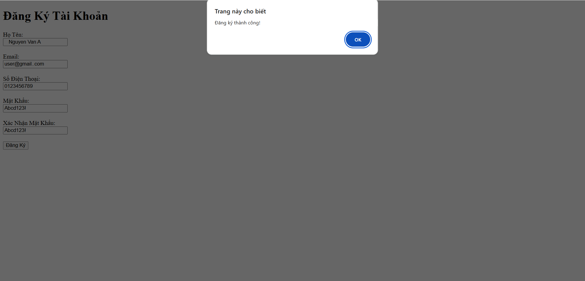

Test Case 5:
Input: Nguyen Van A
Expected: Báo lỗi họ tên
Actual: Đăng ký thành công
Result: BUG
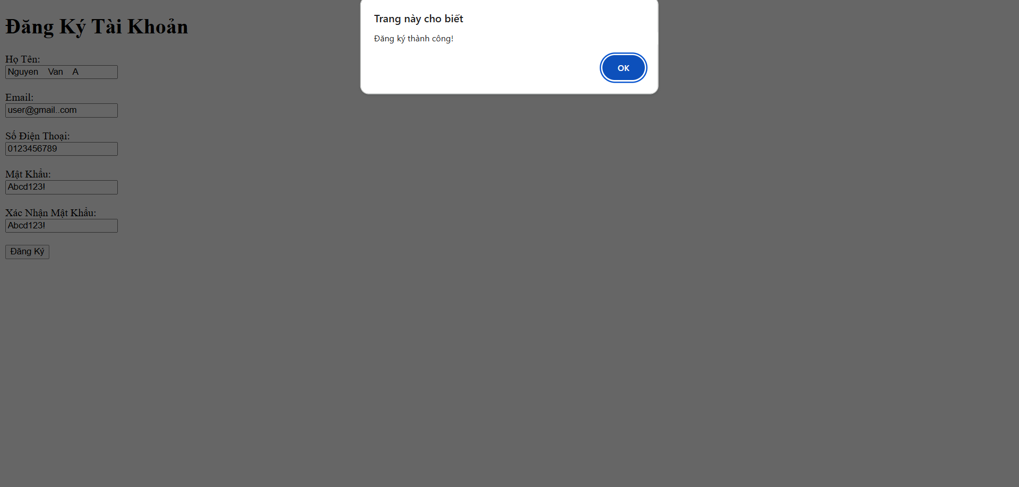
3. Đề xuất cải thiện
3.1. Cải thiện kiểm tra email
Email phải có:
- Tên người dùng trước ký tự @
- Tên miền sau @
- Có dấu . trong phần tên miền
Như vậy hệ thống sẽ kiểm tra email chính xác hơn và tránh các email sai.
3.2. Cải thiện kiểm tra họ tên
Cho phép nhập chữ cái tiếng Việt có dấu và khoảng trắng trong họ tên.
VD: Nguyễn Văn A / Lê Hoàng Nam
Điều này giúp form đăng ký thân thiện hơn với người dùng Việt Nam.
3.3. Thêm trường mới “Ngày sinh”
HTML :
<label for="dob">Ngày sinh:</label><br>
<input type="date" id="dob"><br><br>
Logic kiểm tra dữ liệu:
const dob = document.getElementById("dob").value;
if(!dob){
alert("Vui lòng nhập ngày sinh");
return;
}
const birthDate = new Date(dob);
const today = new Date();
if(birthDate >= today){
alert("Ngày sinh không hợp lệ");
return;
}
Ý nghĩa của kiểm tra:
- Đảm bảo người dùng không bỏ trống ngày sinh
- Ngăn trường hợp nhập ngày sinh trong tương lai

